Presseinformation  Dezember 2024 |  | Ansprechpartner für die Redaktion:  Schüco International KG  Ute Minartz  Karolinenstr. 1–15  33609 Bielefeld  Tel.: +49 (0)521783-6307  Mail: PR@schueco.com  www.schueco.de/presse  www.schueco.com/press

Möllerei, Esch-sur-Alzette:
Zeitzeugen der Stahlindustrie

Bielefeld. Die Hochofenstraße von Belval steht im Zentrum der Transformation einer 120 Hektar großen Industriebrache zu einem modernen Stadtviertel. Die beiden erhaltenen Hochöfen und weitere Industriedenkmale wurden in die urbane Bebauung integriert. Die Erneuerung zahlreicher Industrieverglasungen mit Stahlprofilsystemen bewahrt deren authentisches Erscheinungsbild.

Jahrzehntelang war Belval im Nordosten von Esch-sur-Alzette so etwas wie das „Ruhrgebiet“ Luxemburgs. Und wie im Ruhrgebiet gibt es auch im „schönen Tal“ (so die Übersetzung von „Belval“) längst keine qualmenden Schlote mehr: Bereits 1997 endete mit der Stilllegung des letzten Hochofens die Herstellung von Roheisen in Luxemburg. Dieser Einschnitt markiert zugleich den Beginn eines groß angelegten städtebaulichen Projektes. Basierend auf dem Masterplan des holländischen Architekturbüros Jo Coenen entsteht auf der ca. 120 Hektar großen Industriebrache ein neues Stadtviertel mit Wohnungen, Arbeitsplätzen, einer Universität und Forschungseinrichtungen. Weil die Industrieanlagen Teil dieser urbanen Umgebung werden sollten, wurden die beiden verbliebenen Hochöfen A und B (ein dritter wurde abgebaut und verkauft) und weitere Gebäude der einstigen Hochofenstraße in das städtebauliche Konzept mit einbezogen.

Denkmal-Status sichert den Bestand
Eines dieser Gebäude ist die „Möllerei“. Hier wurden früher Koks und Eisenerz, der sogenannte „Möller“, gemischt und gelagert. Das 1910 erbaute und Ende der 1960er-Jahre modernisierte Gebäude ist 164 Meter lang, 25 Meter breit und durchschnittlich 26 Meter hoch. Im Jahr 2000 wurde diese riesige Halle zu Füßen der Hochöfen in das „ergänzende Verzeichnis der nationalen Denkmäler“ eingetragen; damit einher ging die Verpflichtung, sie zu erhalten. Ihre Umnutzung erfolgte in zwei Bauabschnitten: Der nördliche Teil des Gebäudes über eine Länge von ca. 110 Metern wird seit September 2018 als Universitätsbibliothek (auch: Luxembourg Learning Centre) genutzt. Das verbleibende Drittel der Möllerei wurde in einem weiteren Bauabschnitt zwischen März 2020 bis Februar 2022 unter der Federführung des Architekturbüros BFF architecture & urbanisme, Luxemburg, zu einer Veranstaltungs- und Ausstellungshalle umgebaut.

Statische Ertüchtigung und angemessene energetische Standards
Oberste Prämisse der Sanierung und Umnutzung der Möllerei war es, das Gebäude im bauzeitlichen Zustand von 1970 zu erhalten. Unter diesem Gesichtspunkt wurde die korrodierte Metallverkleidung der Fassade durch neue Bleche ersetzt und auch das Dach erneuert. Auf eine Wärmedämmung nach heutigen energetischen Anforderungen verzichtete man jedoch bewusst: „Es wurde damals entschieden, dass wir das Gebäude gegen äußere Witterungseinflüsse schützen, dass aber eine Innentemperatur von ca. 12 – 15 Grad für die Nutzung als Veranstaltungs- und Ausstellungshalle ausreichend ist“, erläutert Julia Nockemann von BFF. „Zudem wollte der Bauherr die Fensterbänder optisch möglichst unverändert beibehalten.“ Weil auch die Denkmalpflege die Beibehaltung des äußeren Erscheinungsbildes höher wertete als die energetische Sanierung, wurden die Fensterbänder beider Längsfassaden sowie die der Giebelfassade schließlich mit dem ungedämmten Stahlprofilsystem Jansen-Economy 50 erneuert. Und auch die Heizungsanlage wurde angesichts des industriellen Charakters des Gebäudes auf ein Minimum reduziert – was aber die Durchführung von Veranstaltungen in der kalten Jahreszeit nicht ausschließt: Bereiche, in den Veranstaltungen stattfinden, sind mit wärmegedämmten Profilen ausgeführt. Dazu zählen insbesondere der neue Eingangsbereich mit dem anschließenden Foyer; hier kam das wärmedämmende Pfosten-Riegelsystem Jansen VISS Fassade zum Einsatz, mit dem sich ganz besonders elegante Fassaden herstellen lassen. Die Eingangstüren selbst wurden aus dem ebenfalls wärmedämmenden Stahlsystem Janisol gefertigt.

Umnutzung bedingt neue Erschließung
Die Umnutzung der Möllerei zu einem öffentlich zugänglichen Ort erforderte zudem einige bauliche Veränderungen, die über die statische Ertüchtigung und die Sanierung des Bestands hinausgingen. Unter anderem wurde ein neues Treppenhaus mit Aufzugsanlage eingefügt sowie Rampen und Stege, die Besuchern einen Rundgang durch das Industriedenkmal ermöglichen. Seit Abschluss der Sanierungsarbeiten wird hier auf knapp 400 Quadratmetern anhand von digitalen und interaktiven Installationen die Funktionsweise des Hochofens A dokumentiert. Während dieser aufgrund seines guten Zustandes vollständig konserviert wurde, blieb Hochofen B lediglich als Hülle erhalten. Als identitätsstiftende Industriedenkmale erinnern sie an die Bedeutung der Eisen- und Stahlindustrie im 19. und 20. Jahrhundert.

Bautafel:
Bauherr: Fonds Belval
Architekten: BFF architecture & urbanisme, Luxemburg
Metallbau: Lefevre Lux S.a.r.l., Bascharage
Verwendete Stahlprofilsysteme:
Festverglasungen Economy 50, Janisol 2 Türe, Janisol Türe, VISS Fassade
Systemlieferant: Schüco Stahlsysteme Jansen, Bielefeld
Systemhersteller: Jansen AG, Oberriet/CH

Schüco – Systemlösungen für Fenster, Türen und Fassaden
Die Schüco Gruppe mit Hauptsitz in Bielefeld entwickelt und vertreibt Systemlösungen für die Gebäudehülle aus den Materialien Aluminium, Stahl und Kunststoff. Das Produktportfolio umfasst Fenster-, Tür-, Fassaden-, Lüftungs-, Sicherheits- und Sonnenschutzsysteme sowie intelligente und vernetzbare Lösungen für den Wohn- und Objektbau. Darüber hinaus bietet Schüco Beratung und digitale Lösungen für alle Phasen eines Bauprojektes – von der initialen Idee über die Planung, Fertigung und Montage bis hin zum After Sales Service mit Wartung und Instandhaltung. Ergänzt wird das Portfolio durch Maschinen zur Fertigung und einen kundennahen Service. Als eines der führenden Unternehmen der Bauindustrie hat sich Schüco dem Ziel verschrieben, Vorreiter für ganzheitliche Nachhaltigkeit zu sein und mit seinen Produkten und Services einen aktiven Beitrag zur Verwirklichung von Klimaneutralität und Kreislaufwirtschaft im Bauwesen zu leisten. 1951 gegründet, ist Schüco heute in mehr als 80 Ländern aktiv und hat mit 6.750 Mitarbeitenden in 2023 einen Jahresumsatz von 2,11 Milliarden Euro erwirtschaftet. Weitere Informationen unter www.schueco.de

Unter der Bezeichnung Schüco Stahlsysteme Jansen vertreibt Schüco die Stahlsysteme der schweizer Jansen AG exklusiv in Deutschland, Dänemark, Schweden, Norwegen, Finnland, Island, Luxemburg, Großbritannien, Griechenland, Zypern (Süd) und im Baltikum. Im Gegenzug vertreibt die Jansen AG die Schüco Produkte in der Schweiz.

Die Bildfeindaten stehen im Schüco Newsroom unter
www.schueco.de/presse zum Download bereit.

Fotograf: Eric Chenal, Differdange
Nutzungsrechte: Schüco Stahlsysteme Jansen
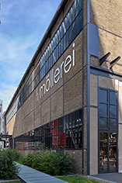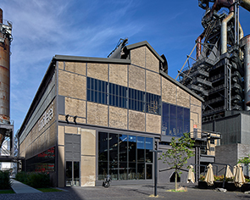
Moderne Umnutzung der Hochofenstraße von Belval: Die „Möllerei“ in Esch-sur-Alzette wird im Rahmen eines städtebaulichen Projekts umfangreich umgebaut. Dabei bewahren Industrieverglasungen mit Stahlprofilen das authentische Erscheinungsbild.

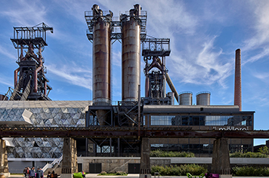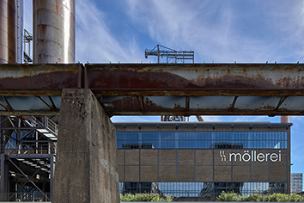
Zeitzeugen der Stahlindustrie: Die beiden erhaltenen Hochöfen der „Möllerei“ wurden in die urbane Bebauung integriert. Als identitätsstiftende Industriedenkmale erinnern sie an die Bedeutung der Eisen- und Stahlindustrie im 19. und 20. Jahrhundert.

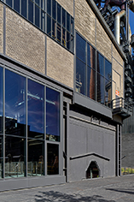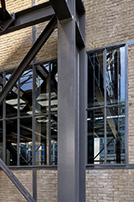
Oberste Prämisse der Sanierung und Umnutzung der „Möllerei“ war es, das Gebäude im bauzeitlichen Zustand von 1970 zu erhalten.

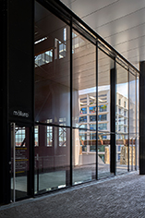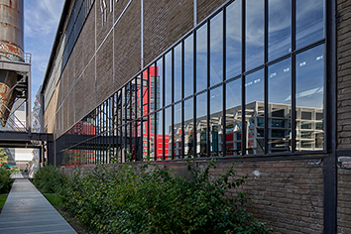
Die Fensterbänder beider Längsfassaden wurden mit dem Stahlprofilsystem Jansen-Economy 50 erneuert.

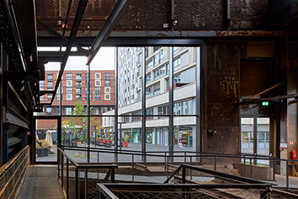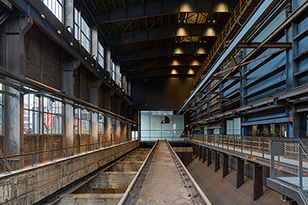
Die Umnutzung der „Möllerei“ zu einem öffentlich zugänglichen Ort erforderte einige bauliche Veränderungen. Unter anderem wurden Rampen und Stege eingebaut, die Besuchern einen Rundgang durch das Industriedenkmal ermöglichen.

